Vestavěné skříně se staly nedílnou součástí moderního interiéru
Úložné prostory jsou alfou a omegou každého bytu. Vestavěná skříň má vždy ušetřit místo, ať už jde o klasickou, rohovou, šikmou skříň do podkroví nebo pod střešní okna. Poradíme, na co dávat při výběru pozor.
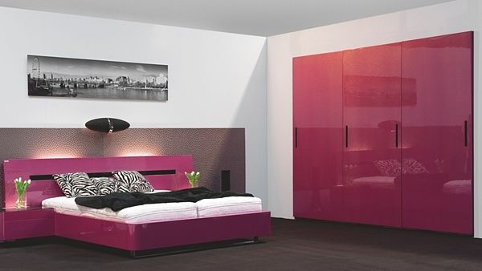
Zvětšit obrázek
Mezi výplně vzbuzující pocit luxusu patří metalický lak ve vysokém lesku. Cena skříně od 52 300 Kč.
FOTO: NADOP
Včera 6:46
Nejen v malých bytech má vestavěná skříň své opodstatnění. Dokonale splývá s interiérem, nepřekáží, její dekorativní dveře jsou vítanou ozdobou a uložíme do ní vše, co potřebujeme. Navíc pomáhá udržet pořádek.

Rozměry skříně
Rozmyslíme si, kam chceme umístit plánovanou skříň. Chceme skříň do prostoru, výklenku, podkroví nebo rohovou, nebo uvažujeme o přepažení místnosti skříní jako dělicí příčkou?
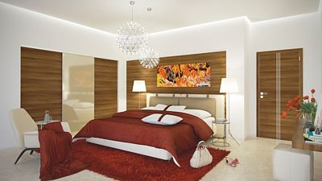
Nenápadná vestavěná skříň ladí s obklady celé ložnice. Šatní skříň s dýhovaným povrchem v ceně od 1050 Kč/m2 bez DPH.
FOTO: SAPELI
Výška - vestavěné skříně na míru se většinou vyrábějí tak, aby sahaly až do stropu, abychom co nejlépe využili prostor. Výška posuvných dveří do skříně je limitována výškou rámu 275 cm, vyšší prostory se řeší individuálně, nejčastěji nástavci.
Šířka skříně není nijak limitována. V souvislosti s ní ale zvážíme nosnost šatních tyčí a nepodepřených polic - jejich maximální délka nemá přesahovat 1 m.
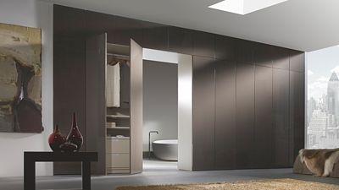
Skříň plní úlohu dělicí příčky mezi ložnicí a koupelnou.
FOTO: WOODFACE
Hloubka - minimální doporučovaná hloubka je 65 cm při vybavení klasickou šatní tyčí. Nemá-li prostor dostatečnou hloubku, využijeme výsuvné věšáky či jiné způsoby otevírání.

Korpus, výplně, konstrukce
Na korpusy skříní se nejčastěji používá laminovaná dřevotříska (LTD o tloušťce 10-25 mm). Jednotlivé dílce vestavby jsou olepovány odolnou tvrzenou ABS hranou, která zaručuje odolnost při častém užívání skříní.
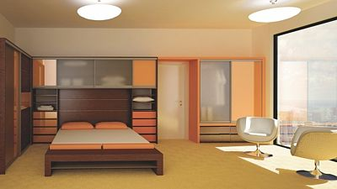
Rohová vestavěná skříň využívá prostor u dveří. Materiály lamino ořech Dijon a Lacobel oranžový, hliníkové rámy. Cena cca 120 000 Kč v základním vybavení.
FOTO: INDECO
Výplně dveří vestavěných skříní jsou často např. z dýhovaných desek, výjimečně z bambusu či děrovaných desek, za vyšší cenu můžeme mít dveře z masivu. Moderní a nenáročná na údržbu jsou lamina s barevným dezénem nebo v dřevodekoru, a dveře ze skla (lacobel, matelac, matelux opatřené ze zadní strany bezpečnostní fólií nebo přímo bezpečnostní stratobel).
Na skleněné výplně posuvných a otevíracích dveří skříní na míru lze umístit vlastní dekorační motivy a fotografie nebo si vybrat z nabídky výrobce.
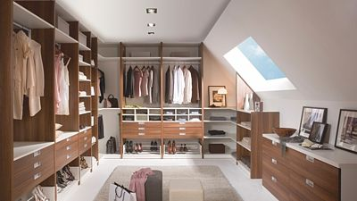
Přehledné uspořádání otevřené vestavěné šatny v podkroví. Cena od 83 000 Kč.
FOTO: WOODFACE
Konstrukce vestavěných skříní bývá hliníková nebo ocelová. Pojezdy dveří tvoří dolní/horní vodicí kolečka, montovaná přímo do desek.
Madla na dveřích by měla korespondovat s jejich designem, ovšem dají se pořídit skříně bez madel. Otevírání pak zajišťuje systém automatického vysouvání a zasouvání zásuvek ovládaných pouhým dotekem.
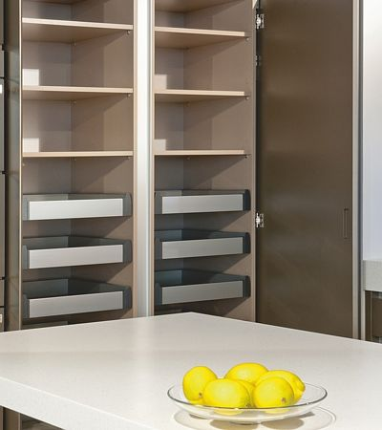
Skříň se zasouvacími dveřmi do bočnic korpusu. Unikátní systém umožňuje zasunutí dveří a tím volný přístup a přehled ve skříni. Cena od 78 900 Kč.
FOTO: NADOP

Typy dveří
U dveří posuvných po dolní kolejnici spočívá jejich váha na podlaze a výška horní vodicí kolejnice dává záruku, že se v ní vyrovnají obvyklé nerovnosti a nerovnoběžnost podlahy a stropu. Spodní kolečka jsou stavitelná, a tak mohou být křídla dveří nakloněná tak, aby lícovala se stěnami, které nejsou kolmé.
Pro velmi široká dveřní křídla jsou vhodné posuvné dveře po spodní kolejnici, kdy se používají zdvojená pojezdová kolečka s vysokou nosností. Podmínkou je, že dveře musí být dělené na tři díly. Každý díl má svůj základní rám, který se na místě spojí speciálními svislými rámy do jednoho celku. Toto rozdělení je nutné z důvodu dopravy a průchodu domem až na místo montáže.
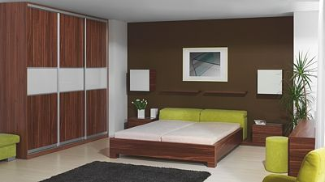
Vestavěná dýhovaná skříň - dýha ořech běl. Vložení pásu bílého skla lacobel. Cena od 62 200 Kč.
FOTO: NADOP
Dveře posuvné závěsné vyžadují rovnou podlahu, co nejvíce rovnoběžnou se stropem. Váhu dveří nese horní kolejnice upevněná ke stropu nebo ke stěně. Používají se nejvíce k uzavírání průchodu mezi místnostmi a jejich výhodou je, že nepoužívají spodní kolejnici a podlaha plynule přechází mezi místnostmi bez přerušení.
Dveře skládací vycházejí vstříc těm, kteří chtějí mít zavřené dveře v jedné rovině, otevřít najednou co největší prostor a nevadí jim, že při otevření zasahují křídla do prostoru před skříní. Nevýhodou skládacích dveří je, že šířka jednoho páru křídel nepřesahuje 800 mm. To ale stejně znamená, že najednou lze otevřít prostor o celkové šířce až 1600 mm.
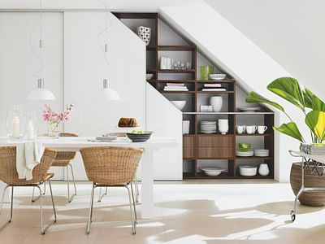
Vestavěná skříň na nádobí se šikmými posuvnými dveřmi v bezrámovém provedení. Cena od 38 000 Kč.
FOTO: WOODFACE
Dveře otvíravé (ke skříni) jsou klasické a použijeme je, když máme dostatek prostoru před skříní, takže nevadí, že dveře při otevření zaberou před skříní prostor odpovídající jejich šířce. Doporučená maximální šířka křídla je 700 mm. Existují také otvíravé dveře, jejichž křídla se po otevření zasunou do bočního korpusu.
U skříní vestavěných v podkroví oceníme systém dveří posuvných po podlaze. Je-li šířka šikmé části dveří menší než 1/3 jejich šířky, pak není s funkcí dveří žádný problém. Pokud je šikmá část dveří širší, otevíráme skříň zadním vedením části dveří nebo celých dveří. Jako výplně pro takové dveře můžeme použít všechny nabízené materiály kromě bambusových rohoží.

Vnitřní vybavení a světlo
Při výběru vnitřního vybavení skříně se inspirujeme konstrukčními systémy (např. drátěné programy), které nabízejí rozmanitá řešení. Samozřejmě jsme limitováni svými potřebami a rozměry skříně.
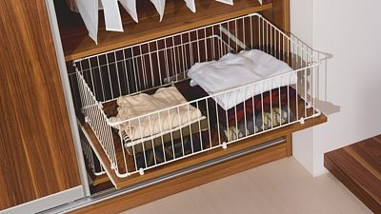
Drátěné zásuvky na výsuvné polici
FOTO: NADOP
Výsuvné nebo vyklápěcí drátěné koše poslouží pro špinavé prádlo nebo dokoupíme ratanové koše či plastové boxy v odpovídajících rozměrech.
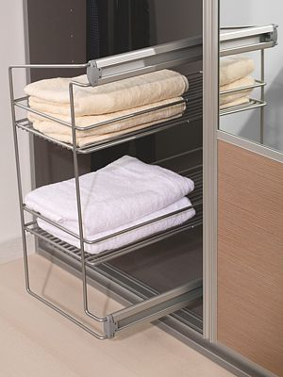
Výsuvné drátěné police
FOTO: NADOP
Jako botník využijeme výsuvné police či výklopný systém, boty můžeme nechat i volně stát na otevřené polici.
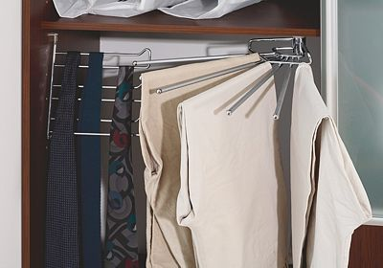
Kravatník a držák na kalhoty
FOTO: NADOP
Pro větší přehlednost a lepší uložení drobnějších věcí myslíme i na výsuvy pro kravaty, šátky, výsuvný rám s věšáky na kalhoty nebo držáky na kabelky, vysavač, koše s čisticími prostředky.
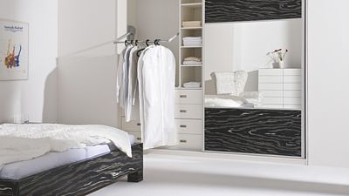
Sklopná šatní tyč - pantograf
FOTO: NADOP
Ve skříních s menší hloubkou se uplatní např. sklopné šatní tyče, prostor v délce rozdělíme policovými kontejnery. Takové skříně bývají řešeny horizontálně bez svislých stojek, hodí se k uložení delších předmětů nebo k zavěšení košil a sak nikoli na hloubku skříně, ale šířku vymezeného prostoru (jsou čelem).
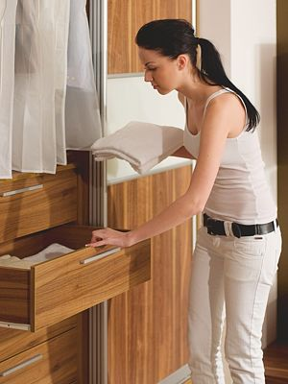
Vnitřní zásuvky z lamina s plnovýsuvy
FOTO: NADOP
V hlubokých skříních sázíme na výsuvné police, zásuvky s tlumeným dojezdem a výklopy s přepážkami. Oděvy jsou řazené za sebou při pohledu zboku.
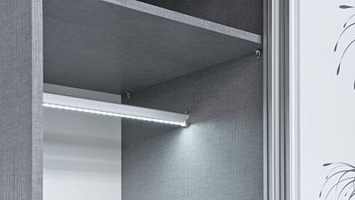
Světelná LED šatní tyč. Automatické rozsvícení po otevření dveří.
FOTO: NADOP
K osvětlení využijeme halogenová světla a svítidla, LED osvětlující pásky zabudované do polic i s vnitřním osvětlením zásuvek a osvětlovací rampy.
Jak probíhá nákup
Když máme hrubou představu o podobě a materiálu skříně, zašleme přes webové stránky výrobce rámcovou poptávku se sdělením, jakou skříň si představujeme, jaké rozměry a vnitřní vybavení si přejeme. Nebo navštívíme prodejnu osobně poté, co jsme si telefonicky domluvili schůzku.
Zaměstnanec prodejny poradí s případnými dotazy a možnostmi řešení.
Do 24 hodin získáme kalkulaci poptávky včetně vizualizace, s prodejcem domluvíme způsob financování.
Pak nás navštíví technik, vše přeměří, provede konečnou kalkulaci a připraví smlouvu. Po odsouhlasení ceny a podpisu smlouvy se začíná vyrábět skříň, a to do tří dnů až pěti dnů od zaplacení sjednané zálohy.
Součástí smlouvy by měl být předběžný termín vyhotovení a instalace u zákazníka. Výroba trvá podle rozsahu zakázky od jednoho do čtyř týdnů.
Pak montážní skupina instaluje nábytek u zákazníka. Seriózní firma po sobě uklidí, vyluxuje, odstraní zbytky materiálu i obalů.
Na nábytek se vztahuje zákonná záruka 24 měsíců, na pojezdová kolečka 60 měsíců.

